# Lý thuyết Bài 2: Giới hạn của hàm số

**Lý thuyết Toán 11 Bài 2: Giới hạn của hàm số - Chân trời sáng tạo**  
  
**Bài giảng Toán 11 Bài 2: Giới hạn của hàm số**  
  
**A. Lý thuyết Giới hạn của hàm số**  
**1. Giới hạn hữu hạn của hàm số tại một điểm**  
Cho khoảng K chứa điểm x0x_(0)và hàm số y=f(x)y=f(x) xác định trên K hoặc trên K∖{x0}K∖{x_(0)}. Ta nói hàm số y=f(x)y=f(x) có giới hạn hữu hạn là số L khi xx dần tới x0x_(0) nếu với dãy số (xn)(x_(n)) bất kì, xn∈K∖{x0}x_(n)∈K∖{x_(0)} và xn→x0x_(n)→x_(0), ta cóf(xn)→Lf(x_(n))→L  
Kí hiệu limx→x0f(x)=Llimx→x_(0)⁡f(x)=L hay f(x)→Lf(x)→L, khi xn→x0x_(n)→x_(0).  
**2. Các phép toán về giới hạn hữu hạn của hàm số**  
**a,** Nếu limx→x0f(x)=Llimx→x_(0)⁡f(x)=L và limx→x0g(x)=Mlimx→x_(0)⁡g(x)=M thì  
limx→x0[f(x)±g(x)]=L±Mlimx→x_(0)⁡[f(x)±g(x)]=L±M  
limx→x0[f(x).g(x)]=L.Mlimx→x_(0)⁡[f(x).g(x)]=L.M  
limx→x0[f(x)g(x)]=LM(M≠0)limx→x_(0)⁡[(f(x))/(g(x))]=(L)/(M)(M≠0)  
**b,** Nếu f(x)≥0f(x)≥0 với mọi x∈(a;b)∖{x0}x∈(a;b)∖{x_(0)} và limx→x0f(x)=Llimx→x_(0)⁡f(x)=L thì L≥0L≥0và limx→x0√f(x)=√Llimx→x_(0)⁡√(f(x))=√(L).  
**\* Nhận xét:**  
a,limx→x0xk=x0k,k∈Z+.b,limx→x0[c.f(x)]=c.limx→x0f(x)a,limx→x_(0)⁡x^(k)=x_(0)^(k),k∈Z^(+).b,limx→x_(0)⁡[c.f(x)]=c.limx→x_(0)⁡f(x)  
(c∈Rc∈R, nếu tồn tại limx→x0f(x)∈Rlimx→x_(0)⁡f(x)∈R)  
**3. Giới hạn một phía**  
Cho hàm số y=f(x)y=f(x) xác định trên khoảng (x0;b)(x_(0);b).  
Ta nói y=f(x)y=f(x) có giới hạn bên phải là số L khi x→x0x→x_(0) nếu với dãy số (xn)(x_(n)) bất kì,x0<xn<bx_(0)<x_(n)<b và xn→x0x_(n)→x_(0)ta có f(xn)→Lf(x_(n))→L, kí hiệu limx→x0+f(x)=Llimx→x_(0)^(+)⁡f(x)=L.  
Cho hàm số y=f(x)y=f(x) xác định trên khoảng (a;x0)(a;x_(0)).  
Ta nói y=f(x)y=f(x)có giới hạn bên phải là số L khi x→x0x→x_(0) nếu với dãy số (xn)(x_(n))bất kì,a<xn<x0a<x_(n)<x_(0) và xn→x0x_(n)→x_(0)ta có f(xn)→Lf(x_(n))→L, kí hiệu limx→x0−f(x)=Llimx→x_(0)^(−)⁡f(x)=L.  
**\*Chú ý:**  
limx→x0f(x)=L⇔limx→x0−f(x)=limx→x0+f(x)=Llimx→x_(0)⁡f(x)=L⇔limx→x_(0)^(−)⁡f(x)=limx→x_(0)^(+)⁡f(x)=L  
limx→x0−f(x)≠limx→x0+f(x)limx→x_(0)^(−)⁡f(x)≠limx→x_(0)^(+)⁡f(x) thì không tồn tại limx→x0f(x)limx→x_(0)⁡f(x).  
Các phép toán về giới hạn hữu hạn của hàm số ở Mục 2 vẫn đúng khi ta thay x→x0x→x_(0)bằng x→x0+x→x_(0)^(+)hoặc x→x0−x→x_(0)^(−).  
**4. Giới hạn hữu hạn của hàm số tại vô cực**  
Cho hàm số y=f(x)y=f(x) xác định trên khoảng (a;+∞)(a;+∞). Ta nói hàm số f(x)f(x)có giới hạn là số L khi x→+∞x→+∞ nếu với dãy số (xn)(x_(n)) bất kì xn>ax_(n)>a và xn→+∞x_(n)→+∞ta có f(xn)→Lf(x_(n))→L, kí hiệu limx→+∞f(x)=Llimx→+∞⁡f(x)=L hay f(x)→Lf(x)→L khi x→+∞x→+∞.  
Cho hàm số y=f(x)y=f(x) xác định trên khoảng (−∞;a)(−∞;a). Ta nói hàm số f(x)f(x) có giới hạn là số L khi x→−∞x→−∞ nếu với dãy số (xn)(x_(n)) bất kì xn<ax_(n)<a và xn→−∞x_(n)→−∞ta có f(xn)→Lf(x_(n))→L, kí hiệu limx→−∞f(x)=Llimx→−∞⁡f(x)=L hay f(x)→Lf(x)→L khi x→−∞x→−∞.  
**\* Nhận xét:**  
  
Các quy tắc tính giới hạn hữu hạn tại một điểm cũng đúng cho giới hạn hữu hạn tại vô cực.  
Với c là hằng số, k là một số nguyên dương ta có:  
  
limx→±∞c=c,limx→±∞⁡c=c,limx→±∞(cxk)=0limx→±∞⁡((c)/(x^(k)))=0  
**5. Giới hạn vô cực của hàm số tại một điểm**  
- Cho hàm số y=f(x)y=f(x)xác định trên khoảng (x0;b)(x_(0);b).  
Ta nói hàm số f(x)f(x) có giới hạn bên phải là +∞+∞ khi x→x0x→x_(0) về bên phải nếu với dãy số (xn)(x_(n)) bất kì thỏa mãn x0<xn<bx_(0)<x_(n)<b và xn→x0x_(n)→x_(0) ta có f(xn)→+∞f(x_(n))→+∞, kí hiệu limx→x0+f(x)=+∞limx→x_(0)^(+)⁡f(x)=+∞  
Ta nói hàm số f(x)f(x) ó giới hạn bên phải là −∞−∞ khi x→x0x→x_(0) về bên trái nếu với dãy số (xn)(x_(n)) bất kì thỏa mãn a<xn<x0a<x_(n)<x_(0) và xn→x0x_(n)→x_(0) ta có f(xn)→+∞f(x_(n))→+∞, kí hiệu limx→x0−f(x)=+∞limx→x_(0)^(−)⁡f(x)=+∞  
Các giới hạn một bênlimx→x0+f(x)=−∞limx→x_(0)^(+)⁡f(x)=−∞, limx→x0−f(x)=−∞limx→x_(0)^(−)⁡f(x)=−∞ được định nghĩa tương tự.  
**\* Chú ý:**  
  
limx→+∞xk=+∞,k∈Z+.limx→+∞⁡x^(k)=+∞,k∈Z^(+).  
limx→−∞xk=+∞,limx→−∞⁡x^(k)=+∞, k là số nguyên dương chẵn.  
limx→−∞xk=−∞,limx→−∞⁡x^(k)=−∞, k là số nguyên dương lẻ.  
limx→a+1x−a=+∞,limx→a−1x−a=−∞(a∈R)limx→a^(+)⁡(1)/(x−a)=+∞,limx→a^(−)⁡(1)/(x−a)=−∞(a∈R)  
  
**Giới hạn vô cực**  
**Nếu limx→x0+f(x)=L≠0limx→x0+⁡f(x)=L≠0** và limx→x0+g(x)=+∞limx→x_(0)^(+)⁡g(x)=+∞hoặc limx→x0+g(x)=−∞limx→x_(0)^(+)⁡g(x)=−∞thì limx→x0+[f(x).g(x)]limx→x_(0)^(+)⁡[f(x).g(x)] được tính như sau:  
  
Các quy tắc trên vẫn đúng khi thay x0+x_(0)^(+)thành x0−x_(0)^(−)(hoặc +∞+∞,−∞−∞)  
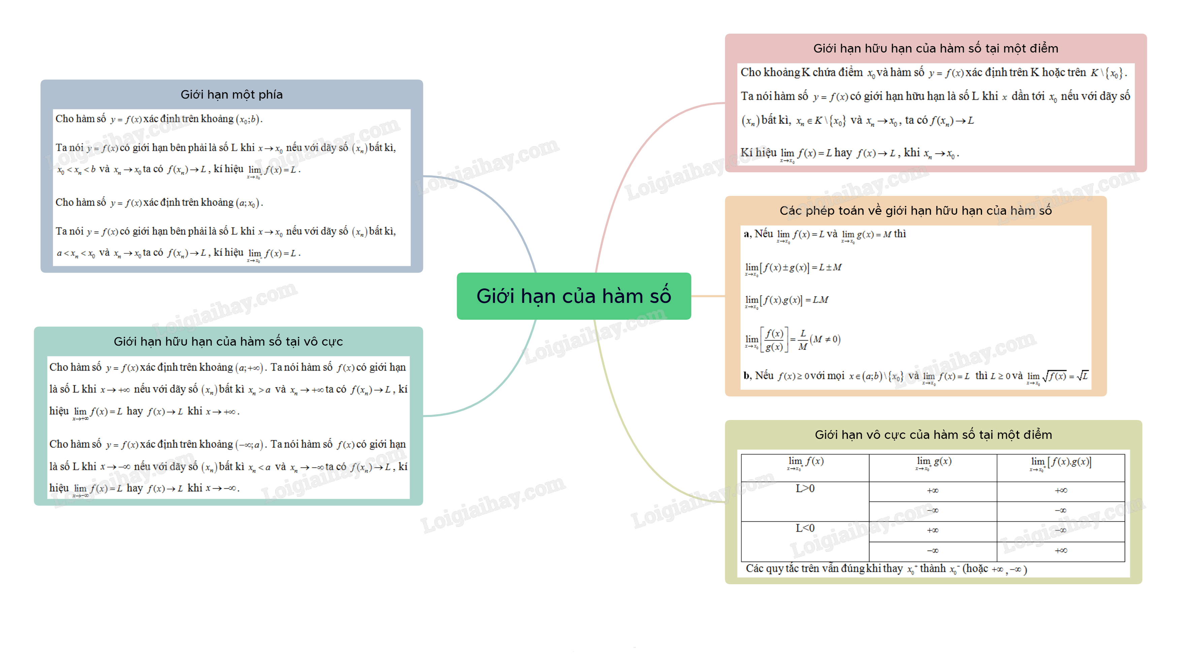  
   
**B. Bài tập Giới hạn của hàm số**  
**Bài 1.** Tìm các giới hạn sau:  
a) A = limx→+∞limx→+∞x(√4x2+9−2x√(4x^(2)+9)−2x);  
b) B = limx→−∞limx→−∞(√x2−2x+2−x√(x^(2)−2x+2)−x).  
**Hướng dẫn giải**  
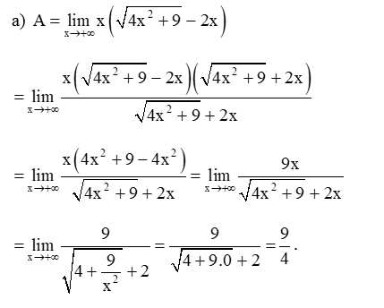  
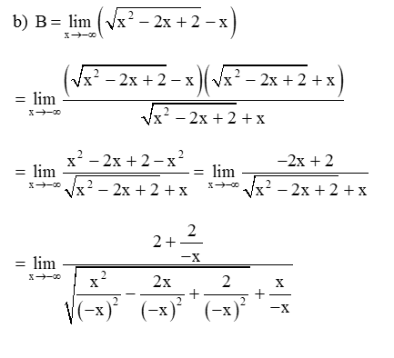  
=limx→−∞2+2−x√1−2x+2x2−1=+∞=limx→−∞(2+(2)/(−x))/(√(1−(2)/(x)+(2)/(x^(2)))−1)=+∞  
**Bài 2.** Chứng minh không tồn tại giới hạn của hàm số f(x) = sin1xsin(1)/(x) khi x tiến tới 0.  
**Hướng dẫn giải**  
Xét hai dãy số xn=12nπ;yn=1π2+2nπx_(n)=(1)/(2nπ); y_(n)=(1)/((π)/(2)+2nπ)  
Suy ra limxn=lim12nπ=12πlim1n=12π.0=0limx_(n)=lim(1)/(2nπ)=(1)/(2π)lim(1)/(n)=(1)/(2π) . 0=0  
Và limyn=lim1π2+2nπ=1π2+2πlimn=0limy_(n)=lim(1)/((π)/(2)+2nπ)=(1)/((π)/(2)+2πlimn)=0  
Khi đó ta xét:  
• lim f(xnx_(n)) = limsin (2nπ2nπ) = 0;  
• lim f (yny_(n)) = limsin (π2+2nπ(π)/(2)+2nπ) = 1.  
Do lim f(xnx_(n)) ≠≠ lim f (yny_(n)) (0 ≠≠ 1) nên hàm số f(x) = sin1xsin(1)/(x) không tồn tại giới hạn khi x tiến tới 0.  
**Bài 3.** Tính các giới hạn sau:  
a) limx→2√4x−4−xx2−4limx→2(√(4x−4)−x)/(x^(2)−4) ;  
b) limx→13√3x−2−x√3x+1−2limx→1(3x−23−x)/(√(3x+1)−2) .  
**Hướng dẫn giải**  
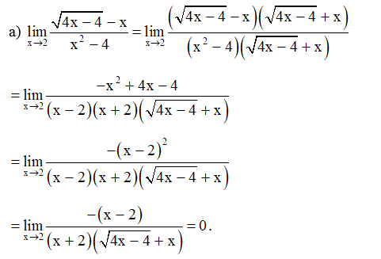  
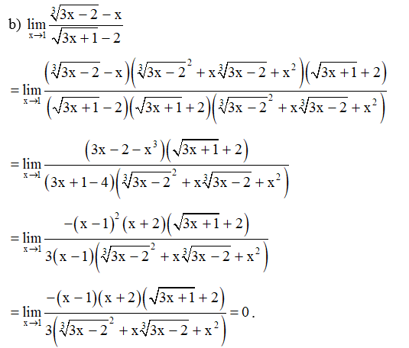  
**Xem thêm các bài tóm tắt lý thuyết Toán lớp 11 sách Chân trời sáng tạo hay, chi tiết khác:**  
Lý thuyết Bài 3: Hàm số liên tục  
Lý thuyết Bài 1: Điểm, đường thẳng và mặt phẳng trong không gian  
Lý thuyết Bài 2: Hai đường thẳng song song  
Lý thuyết Bài 3: Đường thẳng và mặt phẳng song song  
Lý thuyết Bài 4: Hai mặt phẳng song song